Доступная вакцинация для белокалитвинцев

В целях повышения доступности первичной медико-санитарной помощи и своевременной вакцинации населения против гриппа 23 октября 2019 года состоялся выезд передвижного мобильного комплекса МБУЗ Белокалитвинского района «ЦРБ» на центральную площадь в районе майдана.
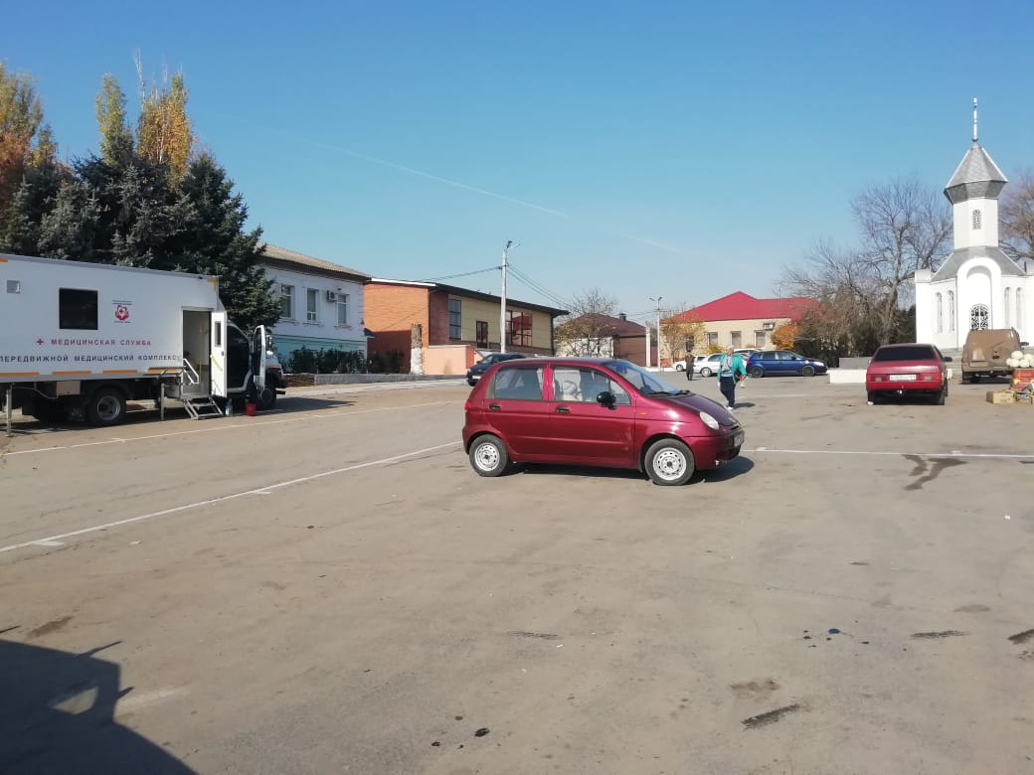
Всем желающим была проведена вакцинация против гриппа.

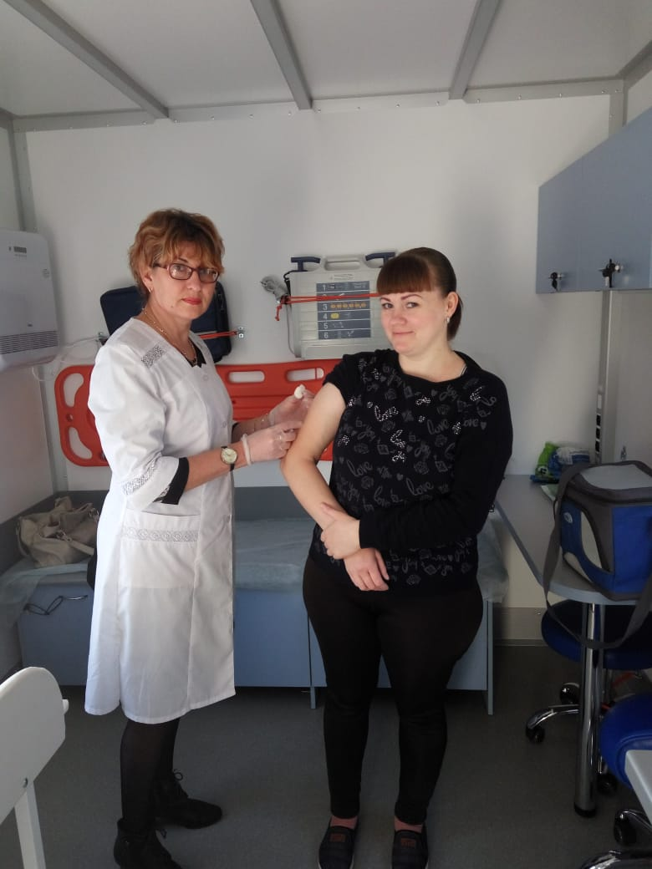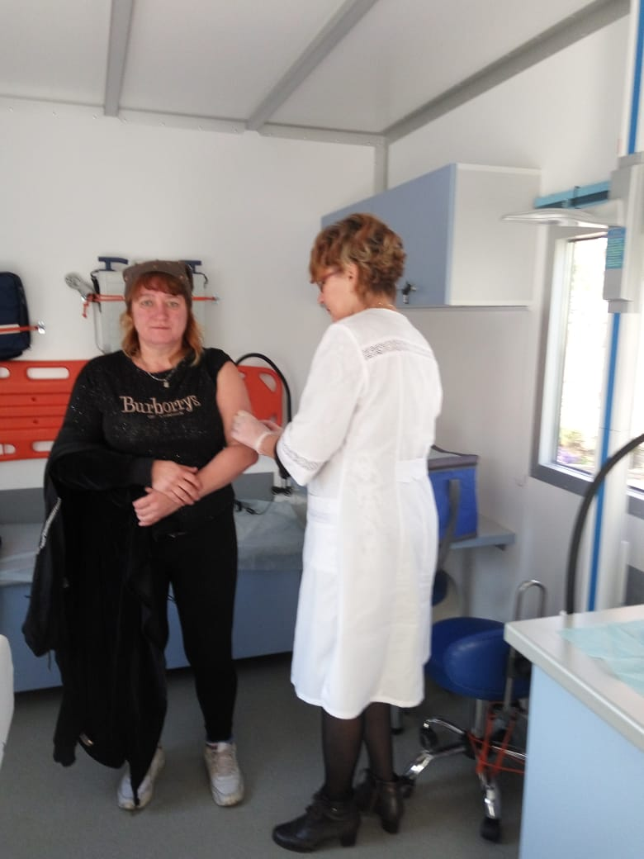
Всего за выезд передвижного медицинского комплекса 23 октября 2019 года привито 136 человек.
